Вот настройки графика. 11.06.2020 вручную выставляем ЛЧ 1 час, явки в этот день нет

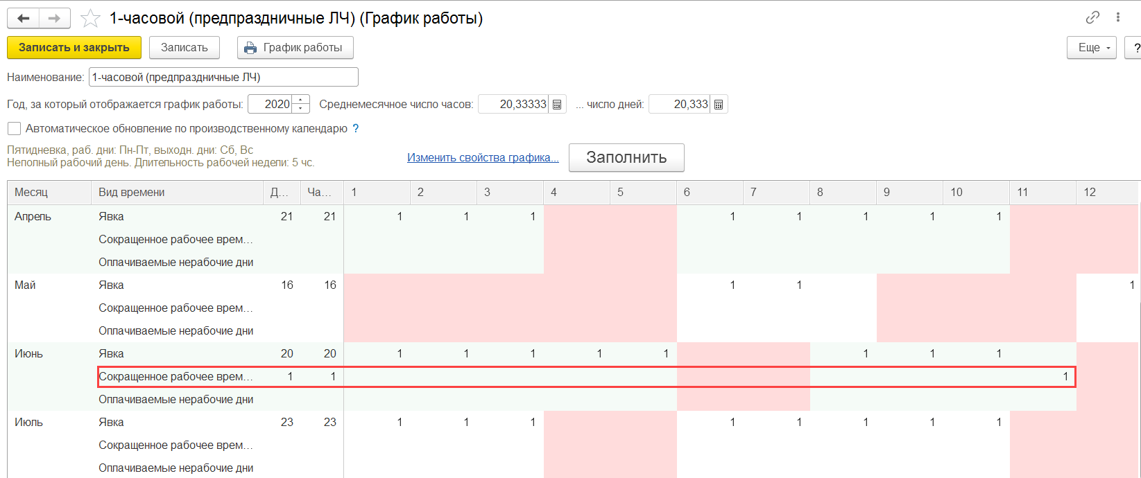

В оплату по окладу включаем вид времени ЛЧ, если там указано НЕ Рабочее время, а отдельные виды времени (Явка, Ночные) и т.д. Если указано рабочее время, то добавлять ничего не нужно.

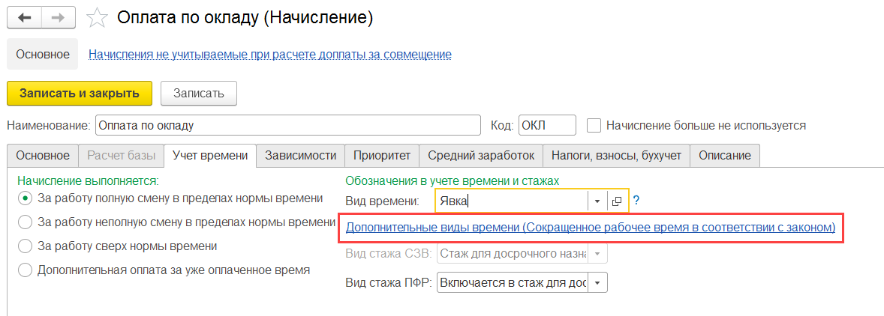

Вот расчет зп. Там уже 21 день (20 явка + 1 ЛЧ)

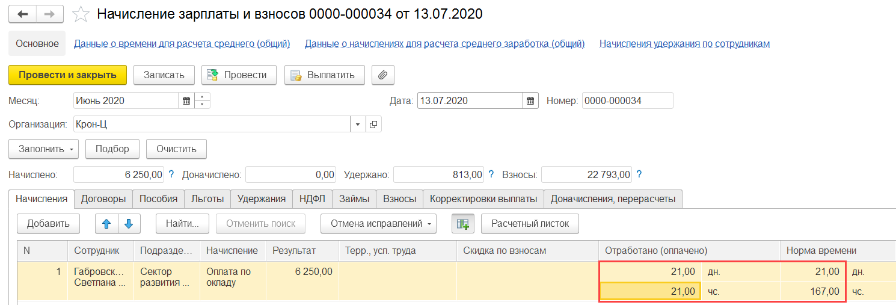

В регистр среднего тоже пишется 21 день.

